EXMO. SENHOR PRESIDENTE DA CÂMARA MUNICIPLA DE SUMARÉ

Tenho a honra e a grata satisfação de apresentar a seguinte **EMENDA MODIFICATIVA** ao substitutivo total ao Projeto de Lei 95/2019

Artigo 1º o artigo 1º do substitutivo total ao Projeto de Lei 95/2019 passa a vigorar com a seguinte redação

***Artigo 1º FICA vedada a nomeação no âmbito da Administração Pública do Município de Sumaré ,para todos os cargos em comissão de livre nomeação e exoneração ou ainda aqueles de provimento efetivo mediante a concurso público de pessoas que tiverem sidos condenadas nas condições com trânsito em julgado ou em segunda instancia prevista pela lei ,Lei 8069/90 Estatuto da criança e do adolescente ,lei 10741/03 Estatuto do Idoso , lei 11340/02 Lei Maria da Penha , Lei 13146/15 Estatuto da Pessoa com Deficiência***

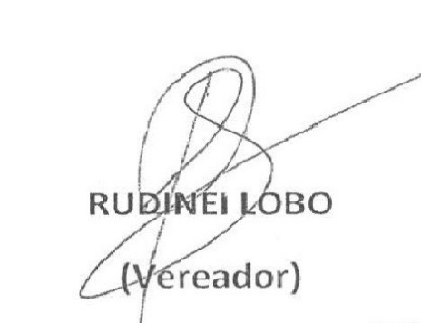*Sala das Sessões 15 de Dezembro de 2020*